招标项目技术、服务、政府采购合同内容条款及其他商务要求
前提：本章中标注“*”的条款为本项目的实质性条款，投标人不满足的，将按照无效投标处理。

一、项目概述
1.项目概况：本项目共1个包，采购第31届世界大学生夏季运动会赛会服装一批。
包号 | 标的名称 | 所属行业
1 | 运动短袖POLO（工作人员） | 工业（制造业）
 | 运动长袖外套（工作人员）
 | 长裤（工作人员）
 | 运动鞋（工作人员）
 | 双肩包（工作人员）
 | 运动短袖POLO（技术官员）
 | 运动长袖外套（技术官员）
 | 长裤（技术官员）
 | 运动大包（技术官员）
 | 运动鞋（技术官员）
 | 双肩包（技术官员）
 | 运动短袖POLO（志愿者）
 | 运动长袖外套（志愿者）
 | 长裤（志愿者）
 | 运动鞋（志愿者）
 | 运动腰包（志愿者）
 | 上衣、裤子、鞋子、皮带
 | 旗袍、鞋
 | 上衣、裤子、鞋子、手套、皮带
 | 羽毛球运动袜子
 | 羽毛球运动外套
 | 羽毛球运动长裤
 | 羽毛球短袖 Polo
 | 篮球印有FIBA Logo的速干短袖
 | 击剑西服马甲
 | 赛艇衬衣
 | 乒乓球运动长裤
 | 乒乓球长袖衬衫
 | 乒乓球衬衣
 | 乒乓球领带
 | 跆拳道西裤
 | 跆拳道西装
 | 网球运动长裤
 | 网球短袖 Polo
 | 水球短袖 Polo
 | 短袖
 | 长裤
 | 鞋子
2.标的名称及所属行业：

*二、商务要求

（一）交货期及地点
1、交货期：第一批货物（总货值金额的20%），需在2022年4月1号前交付完成，第二批货物（总货值金额的60%）需在2022年4月20日之前交付完成，所有货物（总货值金额100%）须于2022年4月30日前交付完成（交付至采购人指定地点），并配合采购人在交付后完成验收。交货验收时须提供产品质检部门从同类产品中抽样检查合格的检测报告。
2、交货地点: 成都市

（二）付款方法和条件：
1.合同签订后15日内支付合同总金额的30%；
2.当交付总货值金额达到80%以上并验收合格后，在中标人提交合法有效完整的完税发票及凭证资料的15日内，再向中标人支付合同总金额的30%；当交付完所有货物并验收合格后，在中标人提交的合法有效完整的完税发票及凭证资料的15日内，再向中标人支付合同总金额的35%；
3.大运会结束后30个工作日内支付剩余5%尾款；
4.采购人每次付款前，中标人应当按照采购人的要求提供合法有效完整的完税发票及凭证资料进行支付结算，如中标人未提供或者提供的发票资料不符合要求的，采购人有权拒绝付款且不承担相应违约责任。采购人应自收到中标人合法有效完整的完税发票后15日内支付相应约定金额。
5.中标人应支付履约保证金：
金额：合同金额的5%。
交款方式：履约保证金应当以支票、汇票、本票或者金融机构出具的保函等非现金形式提交（包括网银转账，电汇等方式）。
收款单位：第31届世界大学生夏季运动会执行委员会
开 户 行：中国工商银行成都东大支行
银行账号：4402298009100788860
交款时间：中标通知书发放后，政府采购合同签订前。
退款时间：待项目全部完成并验收后的7个工作日内无息退还。

（三）售后服务：
质保期为验收合格后1年，质保期内出现质量问题，中标人在接到通知后2小时内响应，6小时内到达指定地点，72小时内完成维修或更换，并承担修理调换的费用；如货物经中标人2次维修或更换仍不能达到合同约定的质量标准，采购人有权退货并追究中标人的违约责任。中标人应在采购人退货后10个工作日内，将货款退还给采购人，或者由采购人在后续支付款项中扣除。货物验收合格后由于采购人保管不当造成的问题，中标人亦应负责修复，但费用由采购人负担。
中标人须指派专人负责与采购人联系售后服务事宜。

（四）验收
1.验收由采购人组织，中标人配合进行：
（1）货物在中标人交付后进行现货验收。中标人将货物送至采购人指定地点并经采购人专人进行数量清点确认后，货物损坏灭失的风险由采购人承担，在此之前由中标人承担。
（2）验收标准：按照《财政部关于进一步加强政府采购需求和履约验收管理的指导意见》（财库〔2016〕205号）的要求以及采购人招标文件的质量要求和技术指标、中标人的投标文件及承诺与合同约定标准进行验收；双方如对质量要求和技术指标的约定标准有相互抵触或异议的事项，由采购人在招标与投标文件中按质量要求和技术指标较优的原则确定该项验收标准；
（3）交货时，采购人有权从验收货物中随机抽取一套（包括所有单品）或一定比例的服装，送至国家认可的质量、技术检测机构进行成衣检测，检测费用由中标人承担。如经检测后质量不符合国家相关标准或招标文件要求，视为中标人违约，中标人应向采购人支付合同金额10%的违约金，并承担因此给采购人造成的一切经济损失及责任。检测合格，则视为验收通过，中标人需将用于检测的货物补齐。
（4）验收时如发现所交付的货物有短缺、次品、损坏、颜色有误或其他不符合验收标准的，采购人应做出详尽的现场记录，此现场记录或备忘录可用作补充、缺失和更换损坏部件的有效证据，中标人应在采购人要求的时间内将补足、更换后的货物送至采购人指定地点，由此产生的时间延误与有关费用由中标人承担，验收期限相应顺延；
（5）如所有货物质量验收合格，双方签署质量验收报告。
2.货物交付完成后10日内，采购人无故不进行验收工作并已使用货物的，已使用的货物部分视为已验收合格。
3.中标人应在交付货物时将所提供货物的装箱清单、配件、原厂保修卡等资料一并交付给采购人；中标人不能完整交付货物及本款规定的单证的，必须负责 10 日内补齐，否则视为未完成交货，并应承担未按期完成交货的违约责任。
4.如货物经中标人2次调换仍不能达到合同约定的质量标准，视作违约，采购人有权退货及解除合同，中标人应承担相应的违约责任。
5.其他未尽事宜应严格按照《财政部关于进一步加强政府采购需求和履约验收管理的指导意见》（财库〔2016〕205号）的要求进行。

（五）违约责任：违约责任须严格按照合同草案中的约定执行。

（六）商务其他要求：不得露出生产厂家或投标人的任何标识。

*三、技术、服务要求

（一）采购清单及要求

类别 | 序号 | 参考图片 | 品名 | 性别 | 配置  （件/人） | 人数 | 件数 | 面料材质要求 | 产品功能与工艺要求
工作人员 | 1 | 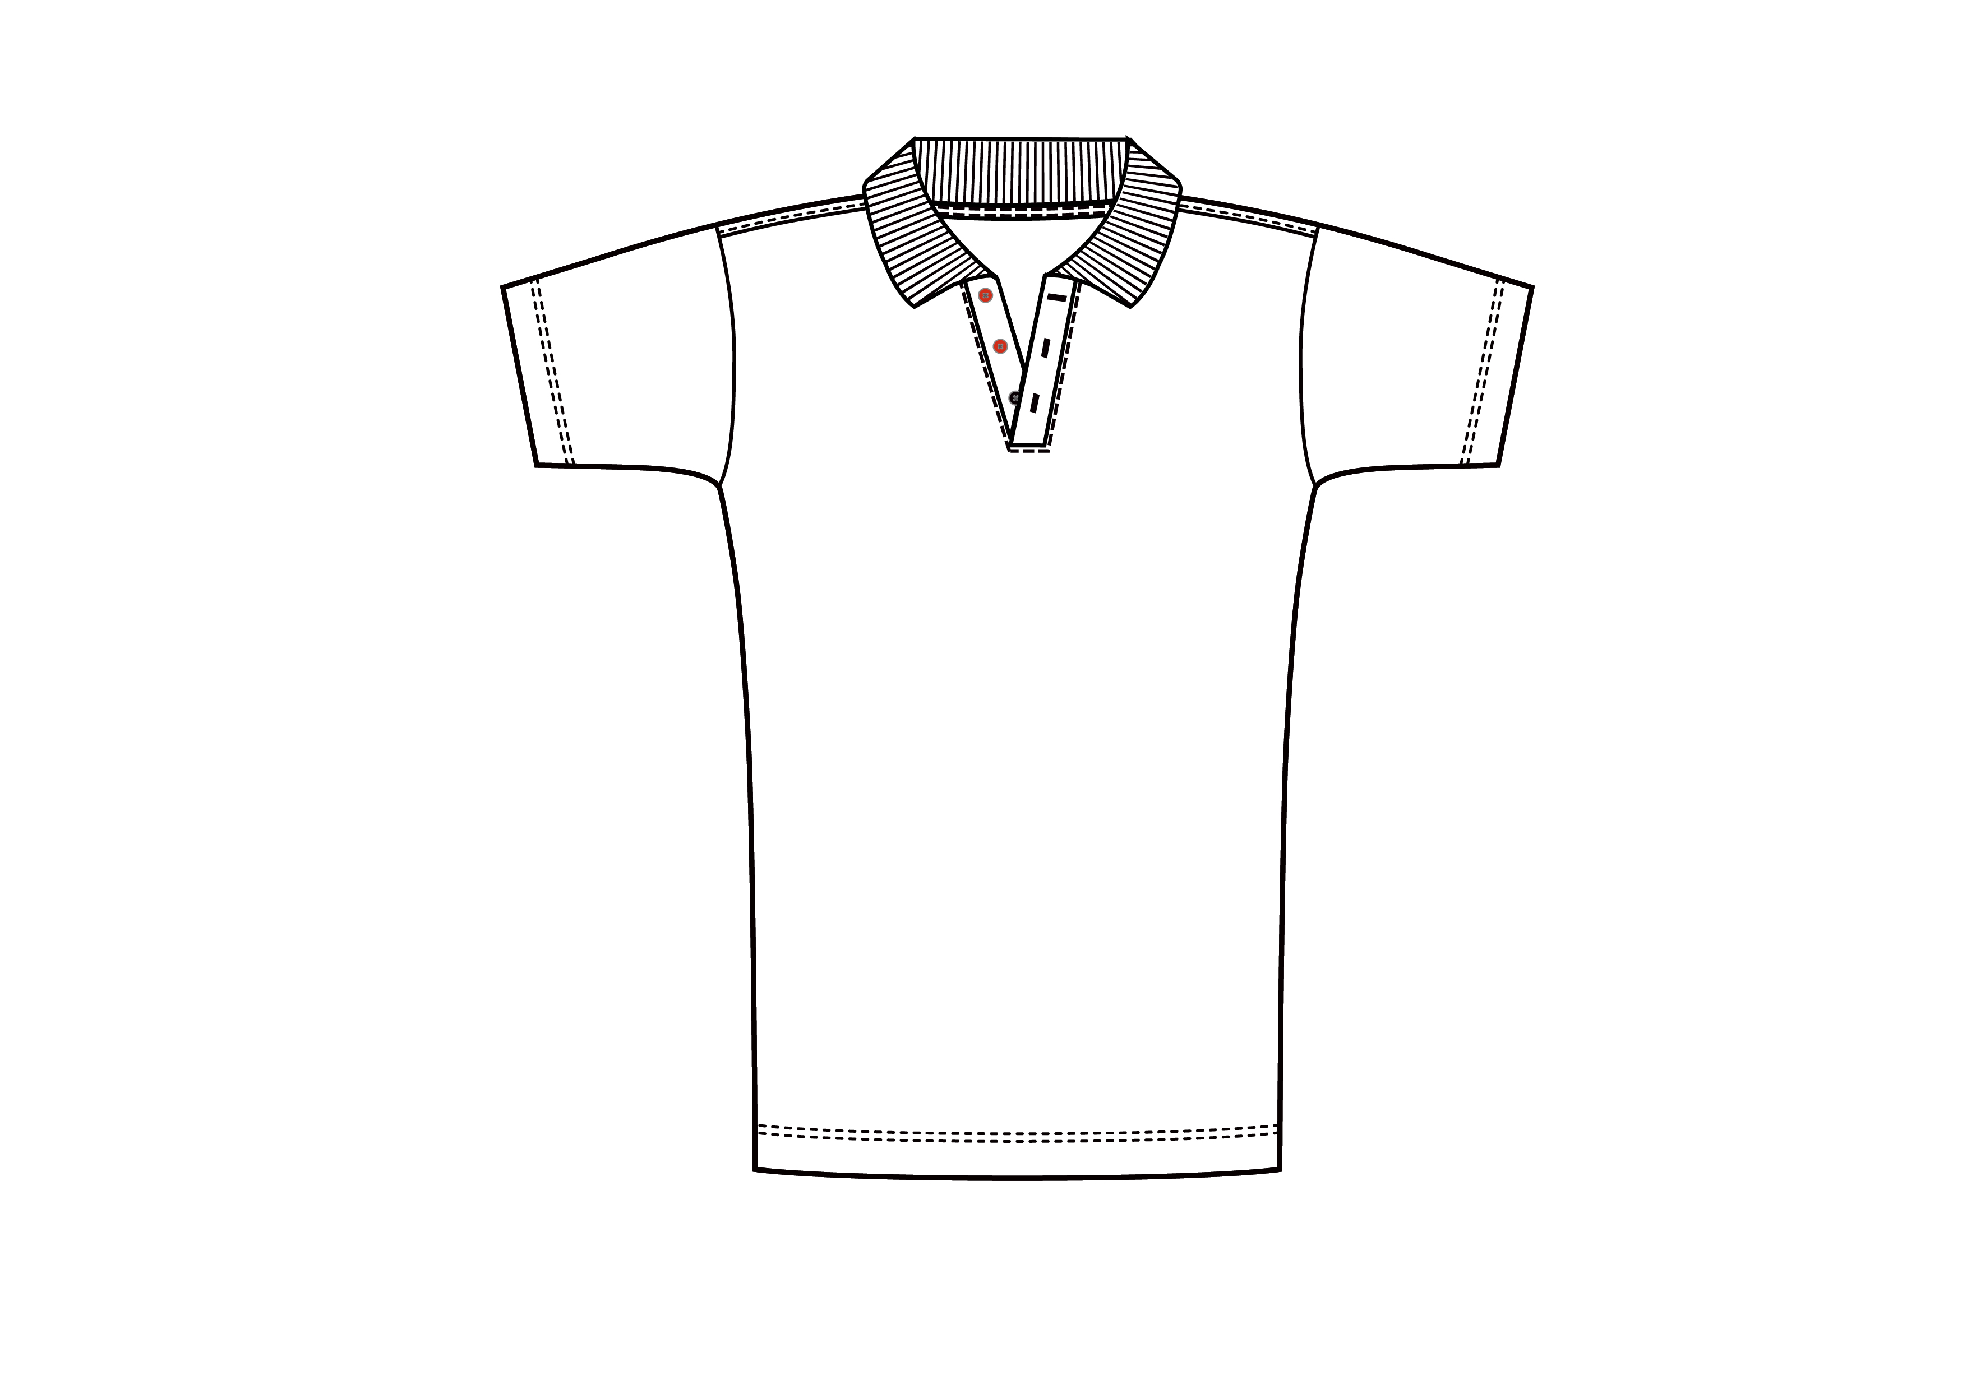 | 运动短袖POLO  （工作人员） | 男或女（以实际为准） | 2 | 10727 | 21454 | - 面料名称：全涤竖条小浮圈  - 面料成分：100%聚酯纤维 | - 功能：环保纱线、面料细腻轻薄、柔软舒适，吸湿排汗佳、具有舒适弹性及回复力、抗紫外线效果  - 工艺：罗纹领，按照采购人提供的设计稿印制相应的数码印花，颜色精准，无色差，赛事标识清晰可见；腋下激光冲孔， 透气性强；采用定制辅料
 | 2 | 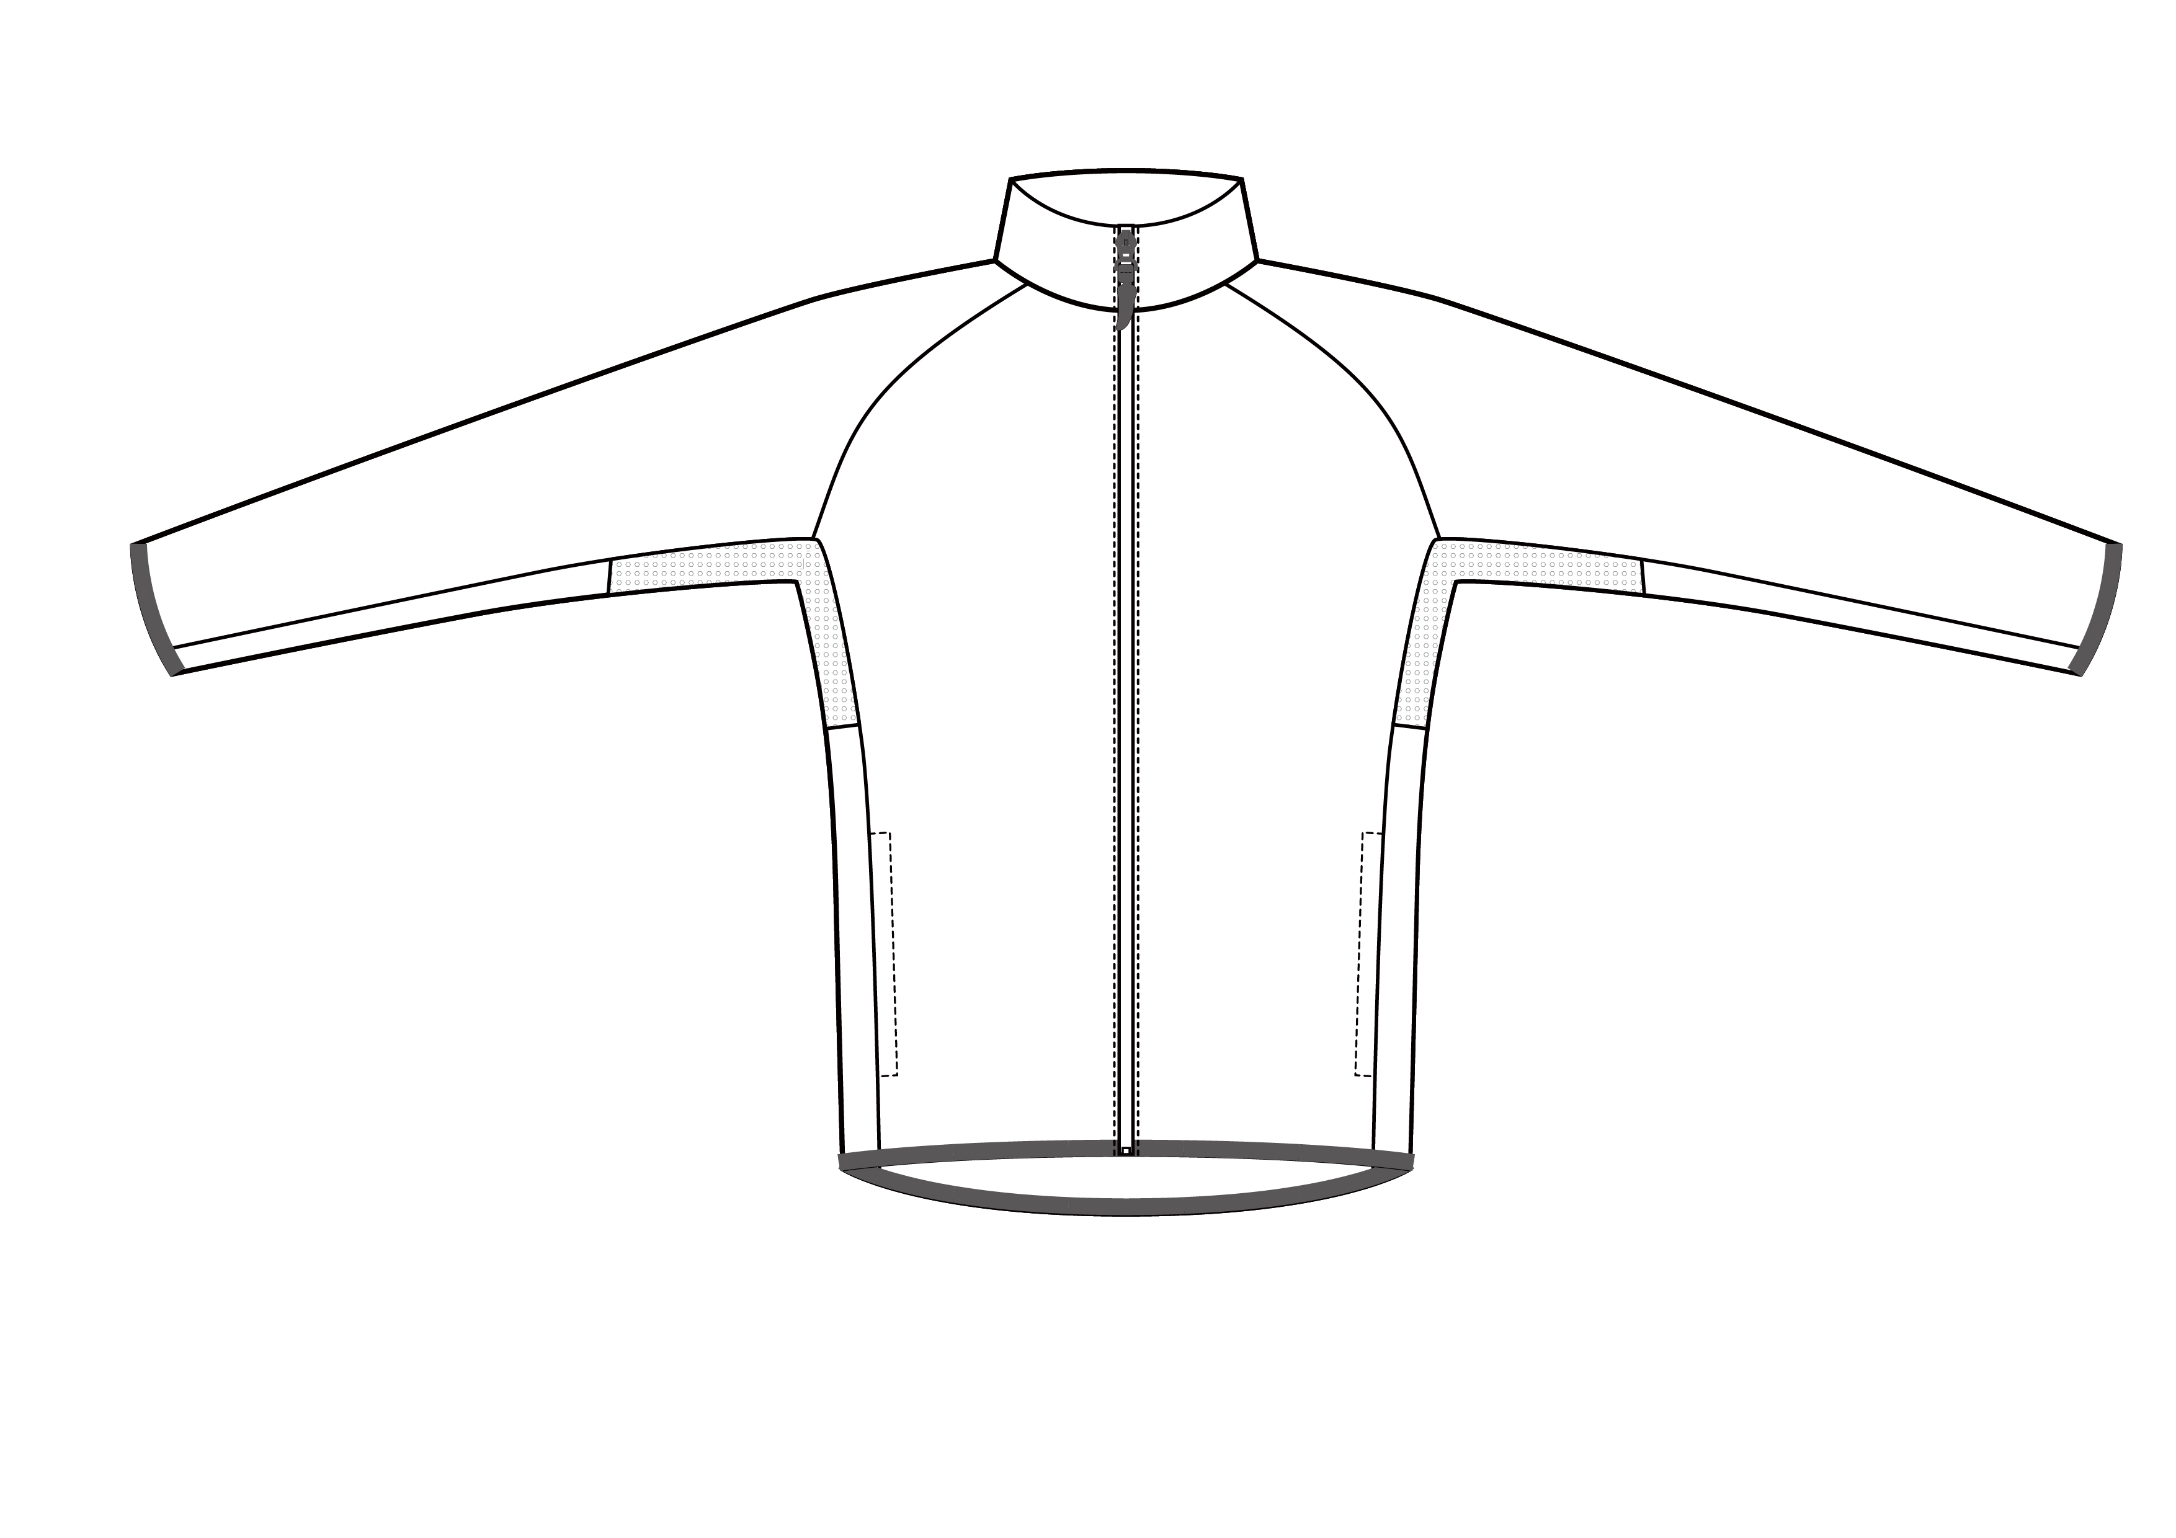 | 运动长袖外套  （工作人员） | 男或女（以实际为准） | 1 | 10727 | 10727 | - 面料名称：涤纶仿棉四面弹  - 面料成分：100%聚酯纤维 | - 功能：轻薄（100G-120G/㎡）防水，柔软、舒适、有弹性、挺括  - 工艺：数码印花，颜色精准，赛事标识清晰可见；腋下网布拼接，增强透气性；采用定制辅料
 | 3 | 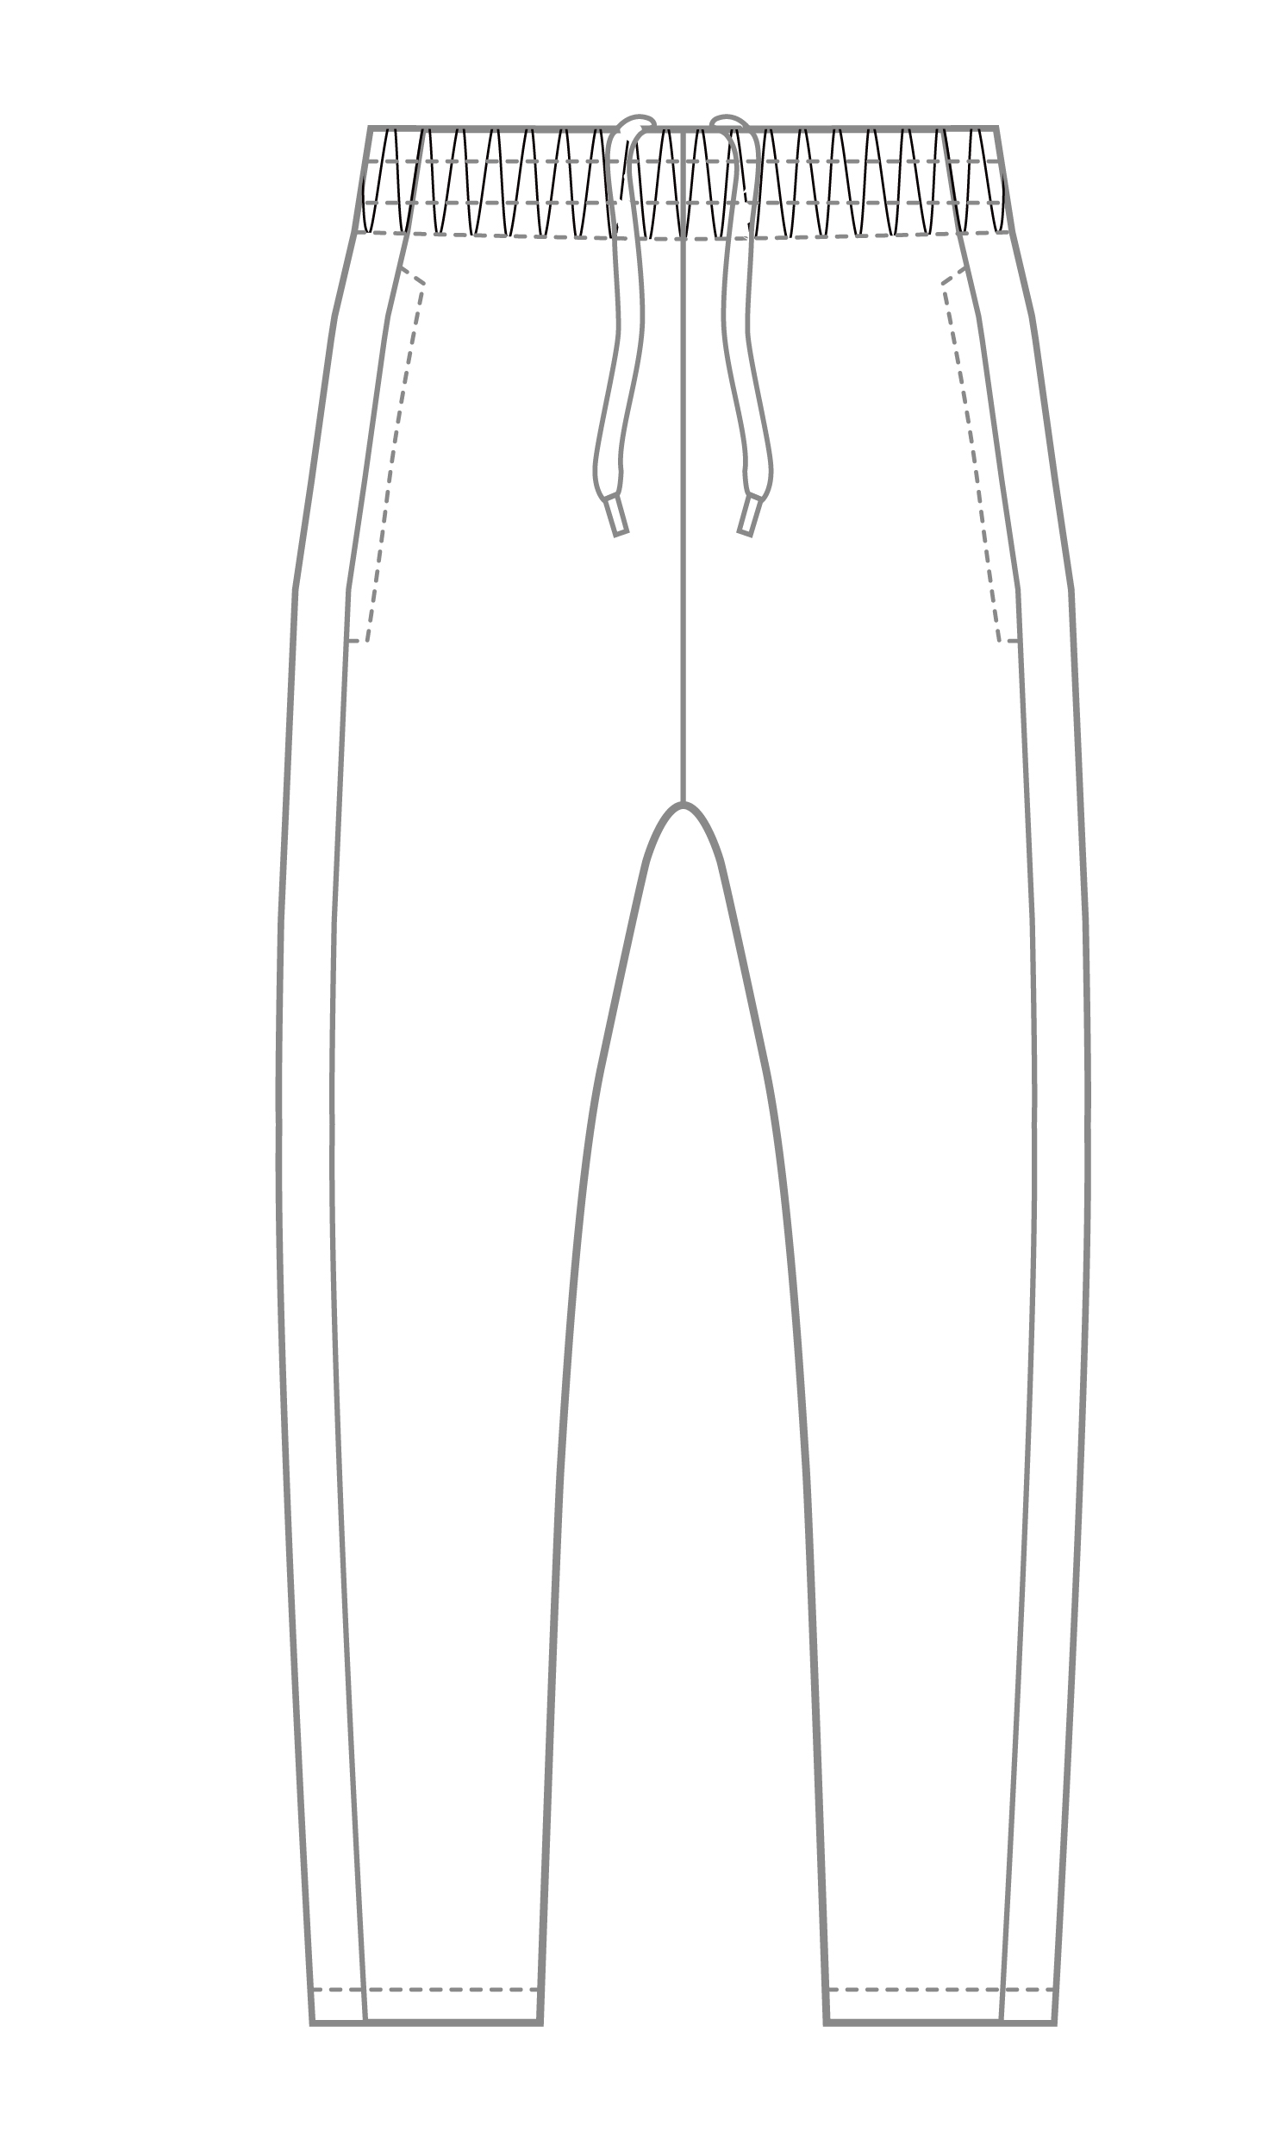 | 长裤  （工作人员） | 男或女（以实际为准） | 2 | 10727 | 21454 | - 面料名称：涤纶仿棉四面弹  - 面料成分：100%聚酯纤维 | - 功能：轻薄（100G-120G/㎡）防水，柔软、舒适、有弹性、挺括  - 工艺：数码印花，颜色精准，赛事标识清晰可见；网布拼接，增强透气性；采用运用定制辅料
 | 4 | 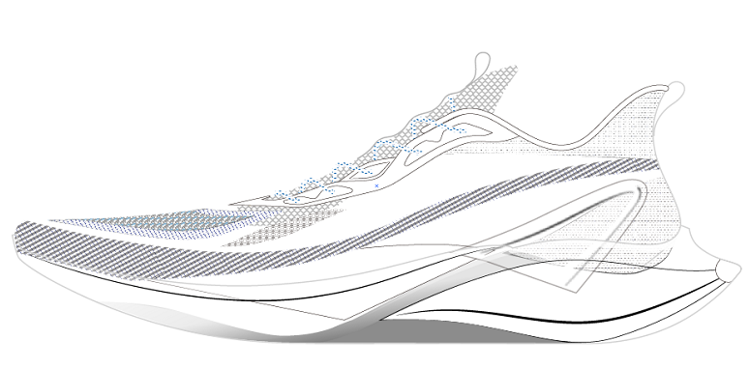 | 运动鞋  （工作人员） | 男或女（以实际为准） | 1 | 10727 | 10727 | - 鞋底：超轻EVA高分子材料中底  - 鞋面：飞织面料 | - 功能：鞋面采用轻薄透气材质，柔韧贴合；中底有足够支撑，鞋底具有缓震功能；整鞋轻便舒适，防滑耐用；单只重量不高于230g（41码）  - 工艺：鞋面使用飞织面料，大底防滑耐磨，鞋面赛事元素清晰可见
 | 5 | 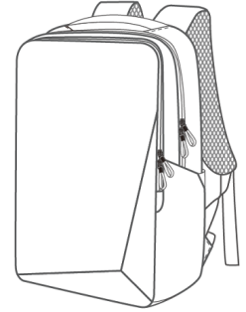 | 双肩包  （工作人员） | 中性 | 1 | 10727 | 10727 | - 面料：纺织织物 双股1680D PU  - 里料：纺织织物 全涤 | - 功能：融合人体工学理念，内置足够收纳空间（20-25升），背带可自行调节，结实耐用  - 工艺：使用框架性理念，保证背包外形挺括，赛事标识清晰可见
技术官员 | 1 |  | 运动短袖POLO  （技术官员） | 男或女（以实际为准） | 2 | 1929 | 3858 | - 面料名称：全涤竖条小浮圈  - 面料成分：100%聚酯纤维 | - 功能：环保纱线、面料细腻轻薄、柔软舒适，吸湿排汗佳、具有舒适弹性及回复力、抗紫外线效果  - 工艺：罗纹领，数码印花，颜色精准，赛事标识清晰可见；腋下激光冲孔，增强透气性；采用定制辅料
 | 2 |  | 运动长袖外套  （技术官员） | 男或女（以实际为准） | 1 | 1929 | 1929 | - 面料名称：涤纶仿棉四面弹  - 面料成分：100%聚酯纤维 | - 功能：轻薄（100G-120G/㎡）防水，柔软、舒适、有弹性、挺括  - 工艺：数码印花，颜色精准，赛事标识清晰可见；腋下网布拼接，增强透气性；采用定制辅料
 | 3 |  | 长裤  （技术官员） | 男或女（以实际为准） | 2 | 1929 | 3858 | - 面料名称：涤纶仿棉四面弹  - 面料成分：100%聚酯纤维 | - 功能：轻薄（100G-120G/㎡）防水，柔软、舒适、有弹性、挺括  - 工艺：数码印花，颜色精准，赛事标识清晰可见；网布拼接，增强透气性；采用运用定制辅料
 | 4 | 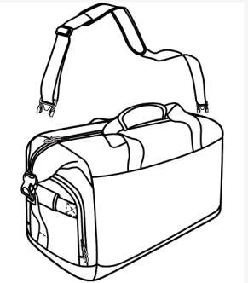 | 运动大包  （技术官员） | 中性 | 1 | 1929 | 1929 | - 面料：纺织织物 双股1680D PU  - 里料：纺织织物 全涤 | - 功能：融合人工工学理念，内置足够收纳空间（35-40升），肩带可自行调节，结实耐用  - 工艺：使用框架性理念，保证外形挺括，赛事标识清晰可见
 | 5 |  | 运动鞋  （技术官员） | 男或女（以实际为准） | 1 | 1929 | 1929 | - 鞋底：超轻EVA高分子材料中底  - 鞋面：飞织面料 | - 功能：鞋面采用轻薄透气材质，柔韧贴合；中底有足够支撑，鞋底具有缓震功能；整鞋轻便舒适，防滑耐用，单只重量不高于230g（41码）  - 工艺：鞋面使用飞织面料，大底防滑耐磨，鞋面赛事元素清晰可见
 | 6 | 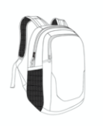 | 双肩包  （技术官员） | 中性 | 1 | 1929 | 1929 | - 面料：纺织织物 双股1680D PU  - 里料：纺织织物 全涤 | - 功能：融合人体工学理念，内置足够收纳空间（20-25升），背带可自行调节，结实耐用  - 工艺：使用框架性理念，保证背包外形挺括，赛事标识清晰可见
志愿者 | 1 |  | 运动短袖POLO  （志愿者） | 男或女（以实际为准） | 2 | 22000 | 44000 | - 面料名称：全涤竖条小浮圈  - 面料成分：100%聚酯纤维 | - 功能：环保纱线、面料细腻轻薄、柔软舒适，吸湿排汗佳、具有舒适弹性及回复力、抗紫外线效果  - 工艺：罗纹领，按照采购人提供的设计稿印制相应的数码印花，颜色精准，无色差，赛事标识清晰可见；腋下激光冲孔，增强透气性；采用定制辅料
 | 2 |  | 运动长袖外套  （志愿者） | 男或女（以实际为准） | 1 | 22000 | 22000 | - 面料名称：涤纶仿棉四面弹  - 面料成分：100%聚酯纤维 | - 功能：质地轻薄（100G-120G/㎡）防水，柔软、舒适、有弹性、挺括  - 工艺：数码印花，颜色精准，赛事标识清晰可见；腋下网布拼接，增强透气性；采用定制辅料
 | 3 |  | 长裤  （志愿者） | 男或女（以实际为准） | 2 | 22000 | 44000 | - 面料名称：涤纶仿棉四面弹  - 面料成分：100%聚酯纤维 | - 功能：轻薄（100G-120G/㎡）防水，柔软、舒适、有弹性、挺括  - 工艺：按照采购人提供的设计稿印制相应的数码印花，颜色精准，无色差，赛事标识清晰可见；网布拼接，增强透气性；采用运用定制辅料
 | 4 |  | 运动鞋  （志愿者） | 男或女（以实际为准） | 1 | 22000 | 22000 | - 鞋底：超轻EVA高分子材料中底  - 鞋面：飞织面料 | - 功能：鞋面采用轻薄透气材质，柔韧贴合；中底有足够支撑，鞋底具有缓震功能；整鞋轻便舒适，防滑耐用，单只重量不高于230g（41码）  - 工艺：鞋面使用飞织面料，大底防滑耐磨，鞋面赛事元素清晰可见
 | 5 | 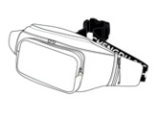 | 运动腰包  （志愿者） | 中性 | 1 | 22000 | 22000 | - 面料：纺织织物 900D古治尼龙PU  - 里料：纺织织物 全涤 | - 功能：融合人工工学理念，结实耐用（2升）  - 工艺：使用框架性理念，保证腰包外形挺括，赛事标识清晰可见
礼仪 | 1 | 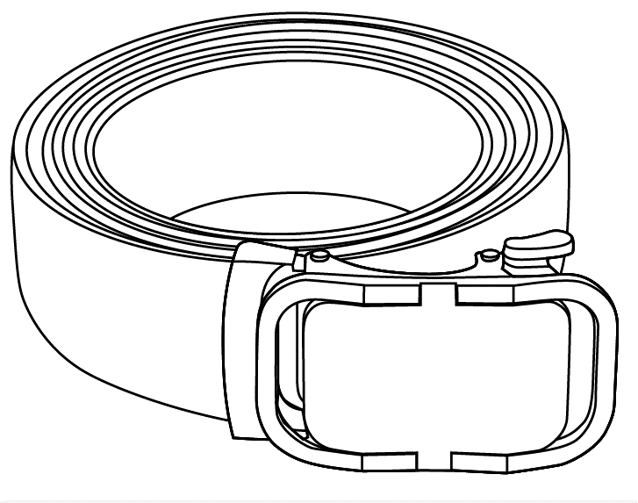  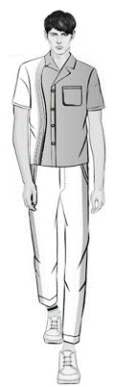  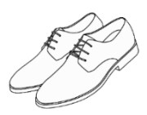 | 上衣、裤子、鞋子、皮带 | 男 | 1 | 436 | 436 | - 礼仪旗袍：精制亚光丹尔缎，90%聚酯纤维，10%氨纶  - 礼仪上衣：精制亚光丹尔缎，90%聚酯纤维10%氨纶  - 礼仪裤子：精制亚光丹尔缎，90%聚酯纤维10%氨纶  - 皮鞋：100%牛皮  - 皮带：100%牛皮 | - 功能：材质柔软、贴身、顺滑；鞋子舒适透气，有弹性，不易变形；单只重量不高于280g（41码）  - 工艺：立体裁剪，粘合衬工艺，纽扣立体绕线，腰围和裤脚合理收缩
 | 2 | 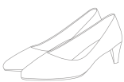  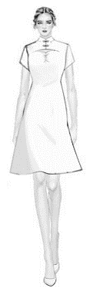  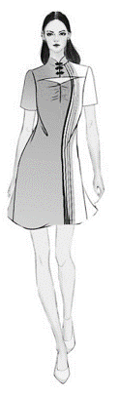 | 旗袍、鞋 | 女 | 1
旗手 | 1 | 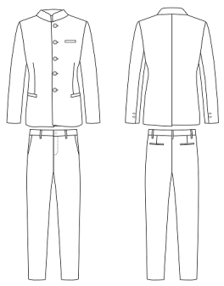  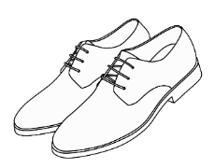  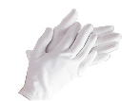 | 上衣、裤子、鞋子、手套、皮带 | 男 | 1 | 191 | 191 | - 套装：贡丝棉，70%聚酯纤维30%粘胶纤维  - 皮鞋：100%牛皮  - 皮带：100%牛皮  - 手套：75%氨纶25%莱卡 | - 功能：材质柔软、贴身、顺滑；舒适透气，有弹性，不易变形；皮鞋轻便、柔软、舒适，单只重量不高于280g（41码）  - 工艺：立体裁剪，粘合衬工艺，纽扣立体绕线，腰围和裤脚合理收缩
执裁 | 1 | 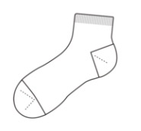 | 羽毛球运动袜子 | 男或女（以实际为准） | 2 | 85 | 170 | - 78%棉19%锦纶3%氨纶 | - 纱线，无感烫标，透气舒适
 | 2 |  | 羽毛球运动外套 |  | 1 | 85 | 85 | - 面料名称：50D四面弹加密  - 面料成份：88%聚酯纤维12%氨纶 | - 功能：轻薄（100G-120G/㎡）防水，柔软、舒适、有弹性、挺括
 | 3 |  | 羽毛球运动长裤 |  | 2 | 85 | 170 | - 面料名称：50D四面弹加密  - 面料成份：88%聚酯纤维12%氨纶 | - 功能：舒适包容、弹力十足、弹性采围
 | 4 | 裁判长 | 羽毛球短袖 Polo |  | 2 | 3 | 6 | - 面料名称：全涤双纱珠地  - 面料成分：100%聚酯纤维 | - 面料舒适柔软、速干透气、简洁大气、经典罗纹翻领、休闲舒适
 | 5 | 其他国内技术官员 |  |  | 2 | 82 | 164 | - 面料名称：全涤双纱珠地  - 面料成分：100%聚酯纤维 | - 面料舒适柔软、速干透气、简洁大气、经典罗纹翻领、休闲舒适
 | 6 |  | 篮球印有FIBA Logo的速干短袖 |  | 2 | 45 | 90 | - 面料名称：全涤双纱珠地  - 面料成分：100%聚酯纤维 | - 面料舒适柔软、速干透气、简洁大气、经典罗纹翻领、休闲舒适
 | 7 | 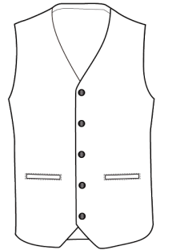 | 击剑西服马甲 |  | 1 | 77 | 77 | - 仿毛哔叽  65%聚酯纤维32%粘纤3%氨纶（370g） | - 功能：材质柔软  - 工艺：立体裁剪
 | 8 | 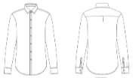 | 赛艇衬衣 |  | 2 | 50 | 100 | - 60%棉40%聚酯纤维 | - 功能：吸湿排汗，材质柔软、贴身、顺滑；舒适透气，有弹性，不易变形  - 工艺：立体裁剪
 | 9 |  | 乒乓球运动长裤 |  | 1 | 77 | 77 | - 面料名称：50D四面弹加密  - 面料成份：88%聚酯纤维12%氨纶 | - 功能：舒适包容、有弹力，弹性采围
 | 10 |  | 乒乓球长袖衬衫 |  | 1 | 77 | 77 | - 60%棉40%聚酯纤维 | - 功能：吸湿排汗，材质柔软、贴身、顺滑；舒适透气，有弹性，不易变形  - 工艺：立体裁剪
 | 11 |  | 乒乓球衬衣 |  | 1 | 4 | 4 | - 60%棉40%聚酯纤维 | - 功能：吸湿排汗，材质柔软、贴身、顺滑；舒适透气，有弹性，不易变形  - 工艺：立体裁剪
 | 12 |  | 乒乓球领带 |  | 1 | 4 | 4 | - 60棉40%聚酯纤维 | - 功能：轻薄亲肤  - 工艺：舒适贴合，不易变形
 | 13 | 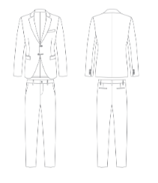 | 跆拳道西裤 |  | 1 | 16 | 16 | - 65%聚酯纤维35%黏纤 | - 功能：材质柔软、贴身、顺滑；舒适透气，有弹性，不易变形  - 工艺：立体裁剪，粘合衬工艺，纽扣立体绕线，腰围和裤脚合理收缩
 | 14 |  | 跆拳道西装 |  | 1 | 52 | 52 | - 65%聚酯纤维35%黏纤 | - 功能：材质柔软、贴身、顺滑；舒适透气，有弹性，不易变形  - 工艺：立体裁剪，粘合衬工艺，纽扣立体绕线，腰围和裤脚合理收缩
 | 15 |  | 网球运动长裤 |  | 2 | 127 | 254 | - 面料名称：50D四面弹加密  - 面料成份：88%聚酯纤维12%氨纶 | - 功能：舒适包容、有弹力、弹性采围
 | 16 |  | 网球短袖 Polo |  | 2 | 127 | 254 | - 面料名称：全涤双纱珠地  - 面料成分：100%聚酯纤维 | - 面料舒适柔软、速干透气、简洁大气、经典罗纹翻领、休闲舒适
 | 17 |  | 水球短袖 Polo |  | 3 | 71 | 213 | - 面料名称：全涤双纱珠地  - 面料成分：100%聚酯纤维 | - 面料舒适柔软、速干透气、简洁大气、经典罗纹翻领、休闲舒适
安保 | 1 |  | 短袖 | 男 | 2 | 12450 | 24900 | - 面料名称：全涤竖条小浮圈  - 面料成分：100%聚酯纤维 | - 功能：环保纱线、面料细腻轻薄、柔软舒适，吸湿排汗佳、具有舒适弹性及回复力、抗紫外线效果  - 工艺：罗纹领，数码印花，颜色精准，赛事标识清晰可见；腋下激光冲孔，增强透气性；采用定制辅料
 | 2 |  | 长裤 | 男 | 2 | 12450 | 24900 | - 面料名称：涤纶仿棉四面弹  - 面料成分：100%聚酯纤维 | - 功能：轻薄（100G-120G/㎡）防水，柔软、舒适、有弹性、挺括  - 工艺：数码印花，颜色精准，赛事标识清晰可见；网布拼接，增强透气性；采用运用定制辅料
 | 3 | 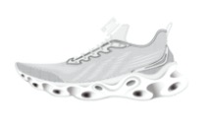 | 鞋子 | 男 | 1 | 12450 | 12450 | - 鞋底：EVA材料中底  - 鞋面：贾卡提花面料 | - 功能：鞋面舒适透气，柔软包裹；轻质大底，舒适缓震，侧身减震，富有运动感；单只重量不高于280g（41码）  - 工艺：鞋面使用贾卡提花面料，EVA材料中底

（二）彰显成都历史文化的理念
服装、包、鞋制作所有的样式图稿，由采购人负责提供，包含但不限于以下元素。
投标人须提供承诺函承诺在遵循基本生产周期和工艺流程的前提下，投标人应当按照采购人的时间要求印制大运会的相关标识。
投标人须提供承诺函承诺中标后按采购人要求在服装上印制大运会印花元素，包含但不限于以下具体元素，要求元素印制清晰可见，无色差。
赛事服装、鞋、包的外观应充分运用大运会会徽元素及会徽配色，结合主视觉中核心图形：“太阳纹”元素、“天府绿道”元素，创新大运会服装图腾。寓意成都大运会“乘梦而来”，成就梦想。
印花元素：
1、外套及上衣印花上有太阳神鸟与会徽火焰元素；
2、服装印花元素天府绿道与鸟元素；
3、融合“成都味”的印花元素；
4、外套用具有成都特色代表的“小辣椒”元素作为拉头辅料；
5、上衣运用古蜀文化蜀锦织带进行衣领包边；
6、上衣腋下应用激光冲孔起到透气作用。

（三）包装要求
各套衣物配备防尘袋，采用平箱包装。
交货时每件服装标注的内容包括：尺码、号型、衣服成分、使用和洗涤说明、制作时间等。

（四）其他要求
1、本次采购内容包含以上所有服装及装备的研发、检测、生产、配送等所有内容。
2、以上所有服装及装备的制作方案、材质、功能等须经采购人认可后方可投入生产。
3、以上所有服装及装备在未获得采购人允许的情况下，不允许转售或与其他商业伙伴交换。
4、服装及装备的执行方案及相关知识产权归采购人所有。
5、投标人须提供原厂生产的未曾使用过的、全新的合格的货物（含配套配件等），表面无划伤、无破损痕迹，且权属清楚，不得侵害他人的知识产权。（提供承诺函）
6、投标人产品必须符合或优于国家（行业）标准（当出现国家标准与行业标准不一致情况出现时，以较严格标准为准），以及本项目招标文件的质量要求和技术指标与出厂标准。（提供承诺函）
7、供应商中标后，须在合同签订之日起7个工作日内送交货物成品样衣给采购人确认，在采购人出具样衣确认书并封存成品样衣外观尺寸后，供应商才能按样生产，投标样品的工艺做工及成品样衣作为验收依据；每批号货物均应有产品质量检验合格标志。（提供承诺函）
8、投标产品自身质量出现问题，供应商应负责三包（包修、包换、包退），费用由供应商负担，采购人有权到供应商生产场地检查货物质量和生产进度。（提供承诺函）
9、供应商提供货品的技术专利、外形专利等均应符合我国有关法律及行业标准，凡因以上问题与第三方发生的任何纠纷均与采购人无关。（提供承诺函）
10、供应商提供货品的需保证其安全可靠。在正常使用下不应对使用者造成任何人身伤害，如因产品质量或标示不明确而对使用者造成损失的，采购人将保留依法索赔的权利。（提供承诺函）
11、供应商需保障生产过程中严格遵守国家的防疫政策与要求，货物在原材料、生产、运输等过程中可能受到病毒污染的，应当进行消毒，并检疫合格，相关费用由中标供应商自己承担。（提供承诺函）

四、样品要求
1.递交样品品类及数量：运动短袖POLO（工作人员）一件、运动长袖外套（工作人员）一件、运动短袖POLO（技术官员）一件、运动长袖外套（技术官员）一件、运动短袖POLO（志愿者）一件、运动长袖外套（志愿者）一件。
2.投标人递交样品时需同时提供单独的纸质样品清单，注明项目名称、招标编号、分包号（如有）、样品名称及数量、投标人名称，与投标样品摆放在一起。样品上不得有可以识别投标人或生产厂家的任何标志与标识。评审采用盲样，由现场监督在评标前随机编号进入评审。
3.评审结束以后，由监督老师现场监督，对全部投标样品进行封样，封样后电话通知各投标人自行取回（接到通知后5个工作日内未取回的，代理机构有权自行处理）。中标结果公布后由中标供应商自行将封存样品送至采购人处，其余未中标样品供应商自行处理。
4.投标人须自备评审结束以后样品封样的纸箱和封箱带等所需物品。
5.样品的生产、安装、运输费、保管费等一切费用由供应商自理。
6.送样时间：投标截止时间前（超过时间不再接收样品）。
7.送样地点：四川国际招标有限责任公司样品间（四川省成都市高新区天府大道中段800号天府四街66号航兴国际广场1号楼货梯上3楼）
8.投标人未提供样品的，则评分时样品分为零分，但不影响其投标有效性。

